Федеральное государственное бюджетное образовательное учреждение «Сибирский государственный университет телекоммуникаций и информатики»

кафедра прикладной математики и кибернетики

Курсовая работа по дисциплине «Визуальное программирование и человеко-машинное взаимодействие»

По теме «Электронный журнал куратора»

**Выполнил(а):** студент 3 курса

Бурдуковский Илья Александрович

**Проверил(а)**: Доцент кафедры ПМиК

Мерзлякова Екатерина Юрьевна

Новосибирск 2020г.

Содержание

Введение 3

1.Проблемно-центрированный дизайн 5

1.1.Анализ задач и пользователей 5

1.2. Выбор репрезентативных задач 6

1.3. Заимствование 7

1.4.Черновое описание дизайна 8

# Введение

Объектом данной курсовой работы являются образовательные организации, предметом исследования – высшее учебное заведение СибГУТИ.

Целью курсового проекта является закрепление навыков, полученных в ходе изучения дисциплины «Визуальное программирование и человеко-машинное взаимодействие» и разработка приложения для вуза. Для достижения поставленной цели необходимо выполнение следующих задач:

* Провести первые 4 этапа проблемно-центрированного дизайна программного продукта, помогающего пользователю вести учётность подопечных студентов.
* Провести CWT-анализ разработанного интерфейса.
* Провести GOMS-анализ разработанного интерфейса.
* По результатам CWT и GOMS анализов доработать интерфейс программы и выполнить создание макета или прототипа.
* Провести анализ соответствия программы правилам Нильсена–Молиха.

Структура курсовой работы включает: введение, четыре части, заключение, список литературы.

Во введении обоснована актуальность темы работы, сформулированы объект, предмет, цель и задачи, кратко раскрыто содержание.

Первая часть посвящена проблемно-центрированной разработки интерфейса, что является одним из наиболее эффективных подходов к разработке интерфейса с пользователем, предлагаемых в литературе по человеко-машинному взаимодействию. Это подход, сфокусированный на задачах, которые нужно решать пользователю. При таком подходе процесс разработки структурируется исходя из специфических задач, которые пользователь должен будет решать с помощью разрабатываемой системы. Эти задачи выбираются на ранней стадии разработки, затем они используются для выявления требований к дизайну, чтобы облегчить выработку решений и их оценку по мере развития проекта.

Во второй части CWT анализ – это формализованный способ представления мыслей и действий людей, когда они пользуются интерфейсом в первый раз. CWT- анализ позволит обнаружить несколько типов проблем с интерфейсом:

1. Поставить под сомнение ваши первоначальные и не вполне обоснованные предположения о том, как мыслит пользователь.
2. Выявлять элементы управления, которые очевидны для разработчика, но могут быть непонятны пользователю.
3. Выявлять затруднения с надписями и подсказками.
4. Обнаруживать неадекватную обратную связь, что может заставить пользователя сомневаться в результате и повторять всё с начала, хотя всё было сделано правильно.
5. Показывать недостатки в текущем описании интерфейса.

В третьей части GOMS анализ сможет оценить время работы с интерфейсом пользователя. Даже если интерфейс успешно прошел CWT-анализ, это не означает, что он оптимален с точки зрения трудоёмкости. Если есть несколько альтернативных вариантов построения интерфейса, то анализ GOMS позволит выбрать тот из них, который требует меньше времени для решения задачи пользователя.

В четвёртой части проанализируем соответствия программы правилам Нильсена Молиха. За годы изучения проблем человеко-машинного взаимодействия, специалисты выявили несколько наиболее существенных правил построения интерфейсов, и назвали их "золотыми правилами". Эти правила могут также использоваться для экспертной оценки существующих интерфейсов.

Заключение содержит основные выводы и рекомендации по работе.

# 1.Проблемно-центрированный дизайн

**1.1.Анализ задач и пользователей**

Разрабатываемое приложение собираются использовать квалифицированные кураторы студенческих групп — Юрий Стояк и Анастасия Захарова. Они являются кураторами в вузе.

Юрий Стояк учится в Сибирском государственном университете телекоммуникаций и информатики на факультете информатики и вычислительной техники. В 2019 году в возрасте 19 лет решил курировать группы первокурсников и делает это до сих пор. Навыки очень многогранны: знания нескольких языков, методологий разработки ПО, взаимодействие со студентами. Уверенный пользователь ПК (MS PowerPoint, Word, Excel, Visual Studio 2019, PyCharm).

Анастасия Захарова – тоже студентка Сибирского Государственного Университета Телекоммуникаций и Информатики. На данный момент в возрасте 20 лет, является заслуженным куратором вот уже 2 года. Профессиональные навыки: знание архитектуры вычислительных систем, языков программирования и методологий визуального программирования. Профессиональный пользователь ПК

Одной из важных задач при разработке приложения для куратора– это простой и понятный интерфейс, основной набор нужных компонентов для ведения учётности по студентам.  
Везде начинают пользоваться электронными журналами. Поэтому им необходимо удобное и простое приложения для контроля.

## 1.2. Выбор репрезентативных задач

Образом для составления электронного приложения служит сам журнал. Поэтому куратору необходимо универсальное приложение для выставления оценок студентам и для контроля их успеваемости

* Основная информация о студенте.
* Название предмета
* Даты занятий.
* Выставление оценок/пропусков/дополнительных рекомендаций.
* Выбор старосты среди группы
* Пометка отстающего студента

Задачи, которые будет поддерживать разрабатываемая программа:

* Возможность добавления даты занятий, оценок, информации о студенте (фотография), самих студентов.
* Возможность вывода отчёта успеваемости.

База данных: студент, группа, дата, оценка, список мероприятий, маркер отстающего с возможностью добавления, удаления, редактирования; статус старосты с возможностью смены.

**1.3. Заимствование**

Рассмотрим функционал и интерфейс сайта электронного журнала «**Дневник.ру**».

Этот сайт является реализацией электронного школьного журнала.

Дневник ру предлагает поставить оценку учащимся, отметить их отсутствие, оценить их домашнее задание.

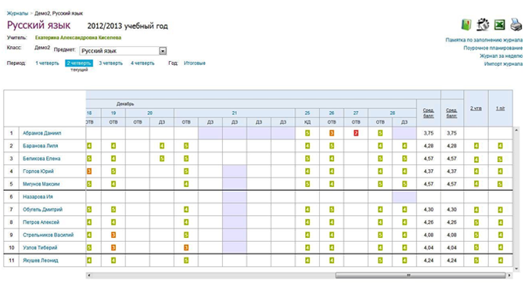

*Рис 1.Интерфейс приложения “Дневник Ру”*

Из данного приложения можно заимствовать общую структуру составления журнала, пункты ученики, номер ученика, дата занятия, итоговый балл.

**1.4.Черновое описание дизайна**

На основе раннее упомянутой программы я набросал черновой вариант дизайна «Электронного журнала куратора».

Приложение имеет вид окна со сменяемыми в нём виджетами. В зависимости от текущего виджета меняется и функционал.

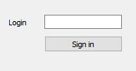 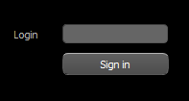

*Рис.2 Черновой дизайн приложения, окно входа*

(простой/со стилем css)

После входа в приложение пользователям будет выводится список всех студентов и основная информация о них, с возможность её редактирования

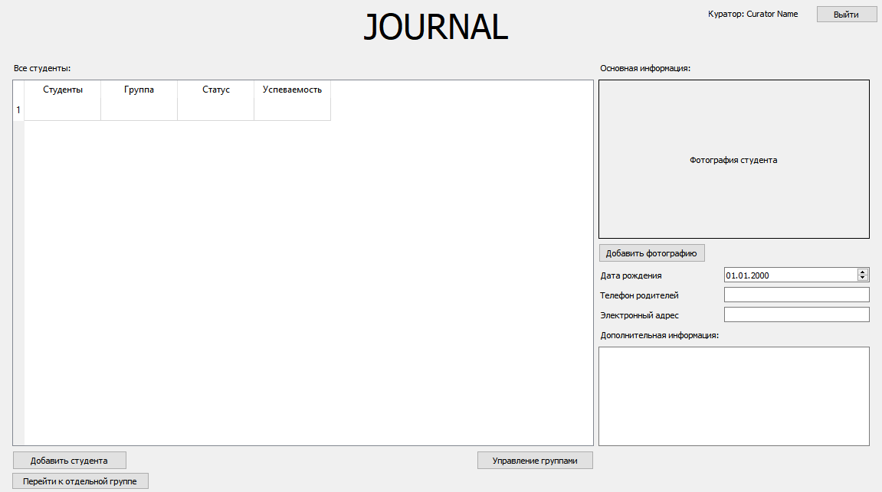

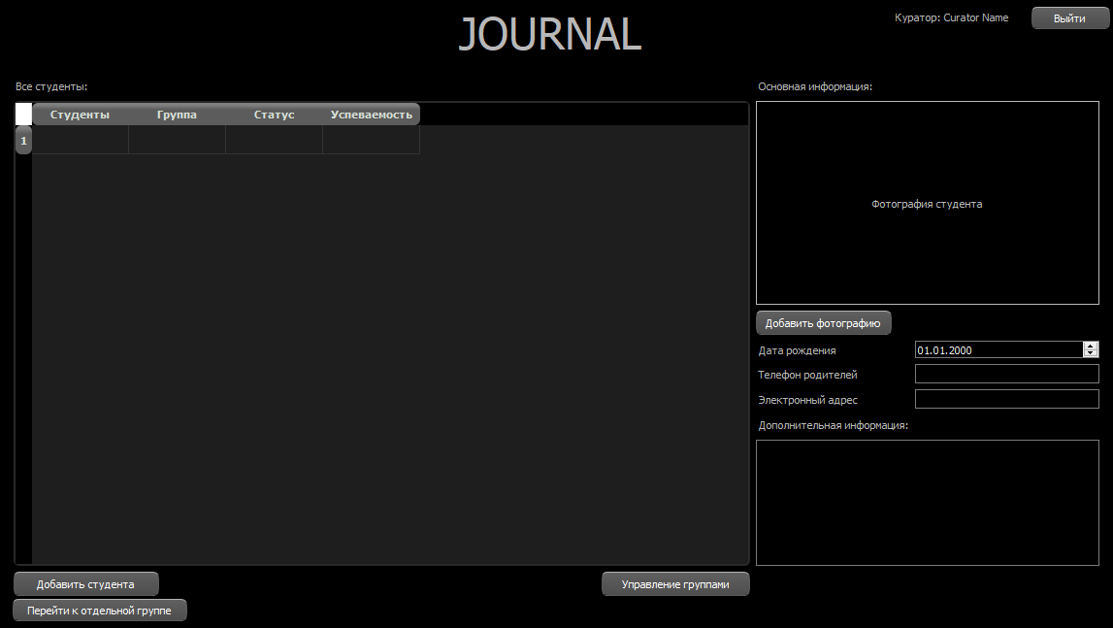

*Рис.3 Черновой дизайн приложения, главное окно информации о всех студентах* (простой/со стилем css)

Выбрав пункт «Добавить студента» в таблице должна появляться новая строка, которая в дальнейшем будет хранить информацию о студенте.

В пункте «Управление группами» будет добавляться, изменяться, удаляться группа, к которой может причисляться студент.

Если выбрать пункт «Перейти к отдельной группе», то виджет меняется на новый с информацией об успеваемости конкретной группы по конкретному предмету.

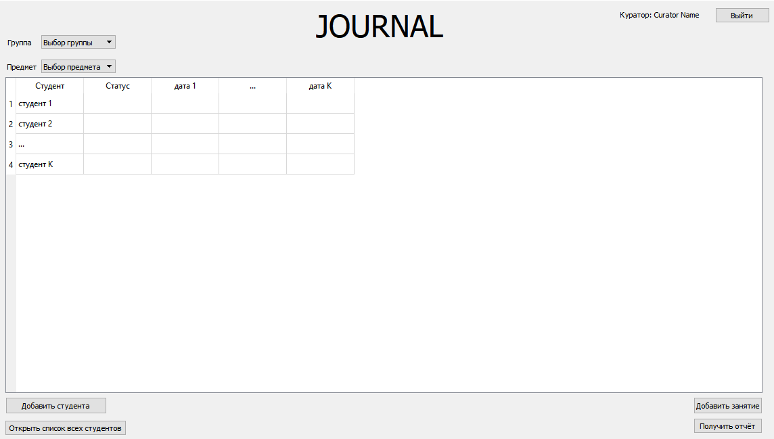

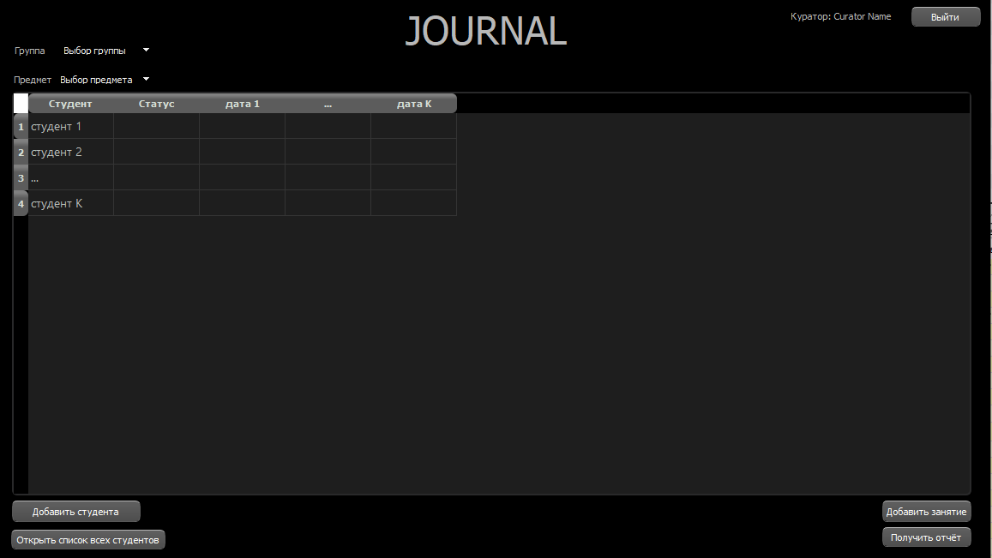

*Рис.4 Черновой дизайн приложения, окно информации о конкретной группе студентов* (простой/со стилем css)

С помощью уже знакомого пункта «Добавить студента» будет возможно добавить нового студента, автоматические причисляя его к текущей просматриваемой группе.

Кнопка «Добавить занятие» позволит куратору вставить новый столбец для предстоящего занятия. А «Получить отчёт» - подвести итоги прошедших занятий и увидеть средний балл каждого из учащегося.